Bài tập chương 2
Cài đặt :
-Phần mềm : Python,Docker Desktop,Visual Studio Code (VS Code)
-Thư viện: pip install flask requests pika
Bài 1:
-Server
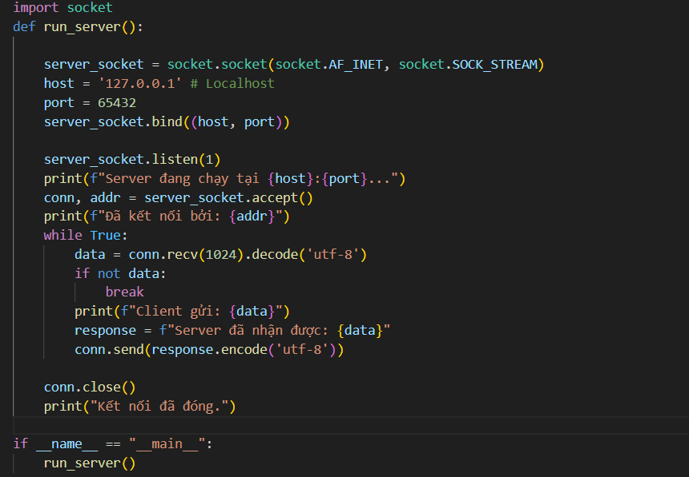
-Client
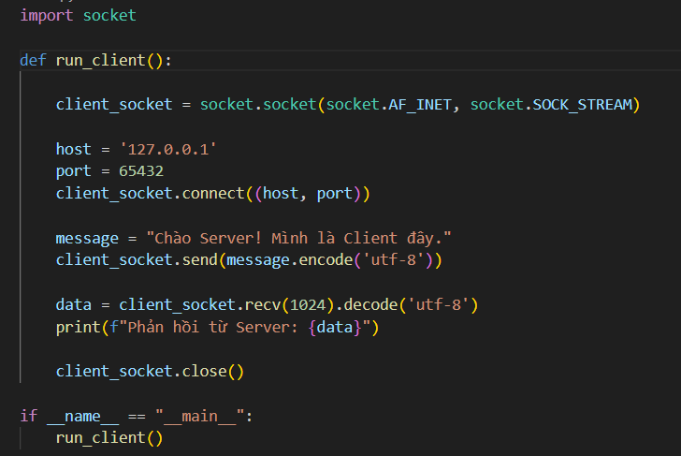
-Ảnh chạy:
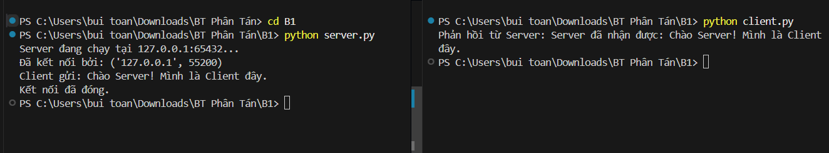
Bài 2:
-Code P2P:
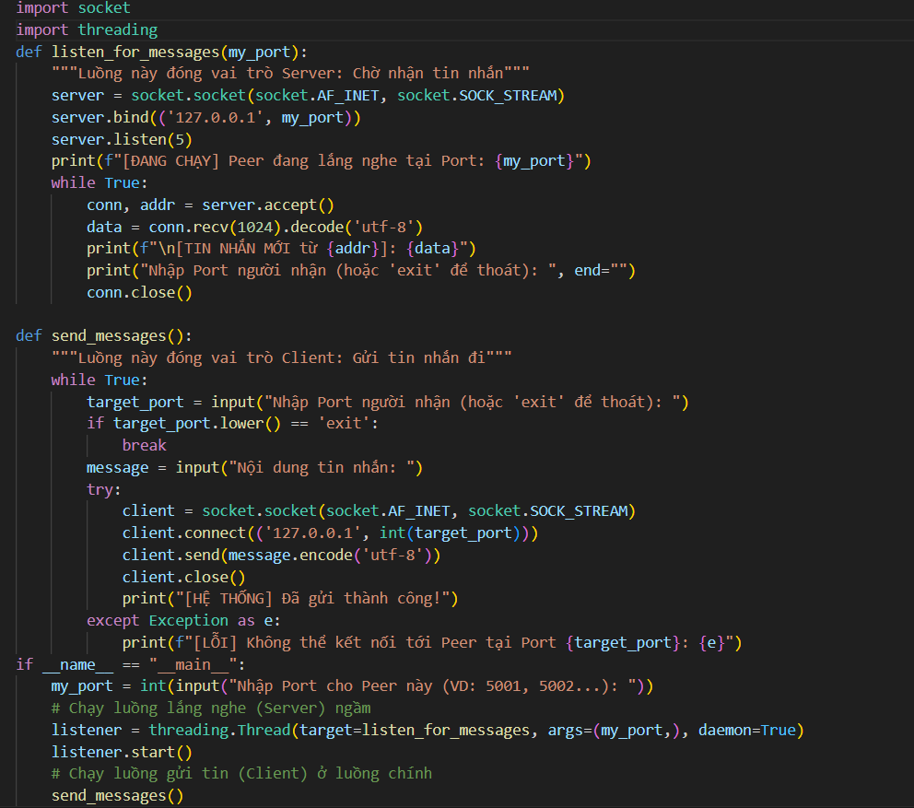
-Chạy code :
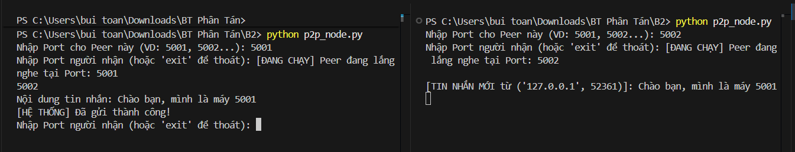
Bài 3: Kiến trúc Microservices

1. Thành phần các dịch vụ
Hệ thống được chia thành 4 dịch vụ độc lập, mỗi dịch vụ đảm nhận một chức năng nghiệp vụ riêng biệt:
- User Service: Quản lý tài khoản, thông tin cá nhân, địa chỉ và phân quyền người dùng.
- Product Service: Quản lý danh mục sản phẩm, giá cả, hình ảnh và thông tin chi tiết.
- Order Service: Tiếp nhận và xử lý đơn hàng, quản lý trạng thái đơn hàng (Chờ thanh toán, Đang giao, Hoàn thành).
- Payment Service: Xử lý các giao dịch thanh toán trực tuyến và lưu trữ lịch sử giao dịc

2. Phương thức giao tiếp giữa các dịch vụ
Các dịch vụ tương tác với nhau thông qua hai cơ chế chính:
- Giao tiếp đồng bộ (Synchronous) - HTTP/REST hoặc gRPC:
  - Sử dụng khi một dịch vụ cần phản hồi ngay lập tức từ dịch vụ khác.
  - Ví dụ: Order Service gọi User Service để xác thực thông tin khách hàng trước khi tạo đơn hàng.
- Giao tiếp bất đồng bộ (Asynchronous) - Message Broker (RabbitMQ/Kafka):
  - Sử dụng để đảm bảo tính ổn định và tách biệt hoàn toàn giữa các dịch vụ.
  - Ví dụ: Sau khi Payment Service xác nhận thanh toán thành công, nó đẩy một "Sự kiện" (Event) vào hàng đợi. Order Service lắng nghe sự kiện này để cập nhật trạng thái đơn hàng mà không cần chờ đợi kết nối trực tiếp.

3. Lưu trữ và đồng bộ hóa dữ liệu (Data Management)
- Cơ sở dữ liệu riêng biệt (Database per Service): Mỗi dịch vụ sở hữu một cơ sở dữ liệu riêng (ví dụ: User Service dùng PostgreSQL, Product Service dùng MongoDB) để tránh phụ thuộc lẫn nhau.
- Đồng bộ dữ liệu bằng Sự kiện (Event-driven Data Synchronization): Khi dữ liệu ở một dịch vụ thay đổi (ví dụ: Sản phẩm đổi giá), một sự kiện sẽ được phát đi qua Message Broker để các dịch vụ liên quan cập nhật dữ liệu cục bộ hoặc bộ nhớ đệm (Cache).
- Quản lý giao dịch (Saga Pattern): Để đảm bảo tính nhất quán giữa các dịch vụ, hệ thống sử dụng các giao dịch bù. Nếu bước thanh toán thất bại, hệ thống sẽ tự động kích hoạt lệnh hoàn tác để trả lại số lượng tồn kho cho sản phẩm.

4. Khả năng mở rộng hệ thống (Scalability)
Hệ thống được thiết kế để mở rộng linh hoạt khi số lượng người dùng tăng cao:
- Mở rộng ngang (Horizontal Scaling): Nhờ việc đóng gói bằng Docker và điều phối bởi Kubernetes (K8s), hệ thống có thể tự động tạo thêm nhiều bản sao (instances) của các dịch vụ đang bị quá tải.
- Cân bằng tải (Load Balancing): Sử dụng API Gateway để phân phối các yêu cầu từ người dùng đến các bản sao dịch vụ đang hoạt động một cách đồng đều.
- Bộ nhớ đệm (Caching): Sử dụng Redis để lưu trữ thông tin sản phẩm hoặc phiên đăng nhập, giúp giảm tải trực tiếp lên cơ sở dữ liệu chính.
- Phân mảnh cơ sở dữ liệu (Database Sharding): Khi dữ liệu quá lớn, cơ sở dữ liệu sẽ được chia nhỏ theo vùng hoặc theo nhóm người dùng để duy trì tốc độ truy xuất.
Bài 4:
-Cấu trúc code :
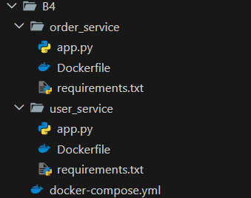
-Chạy lệnh :
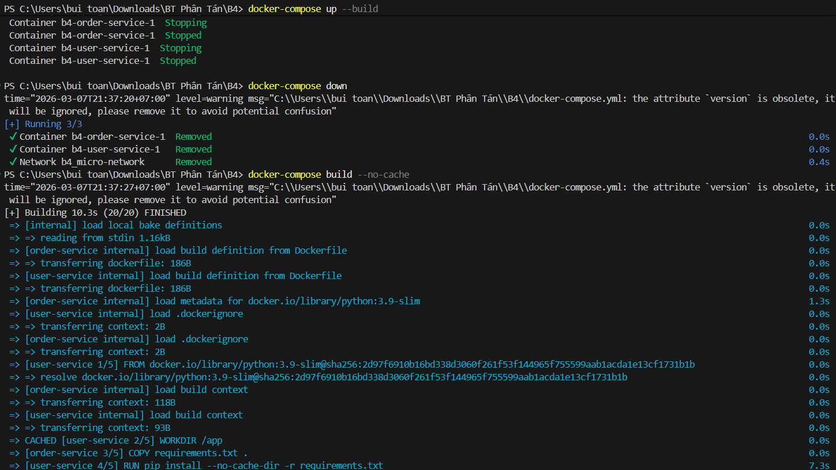

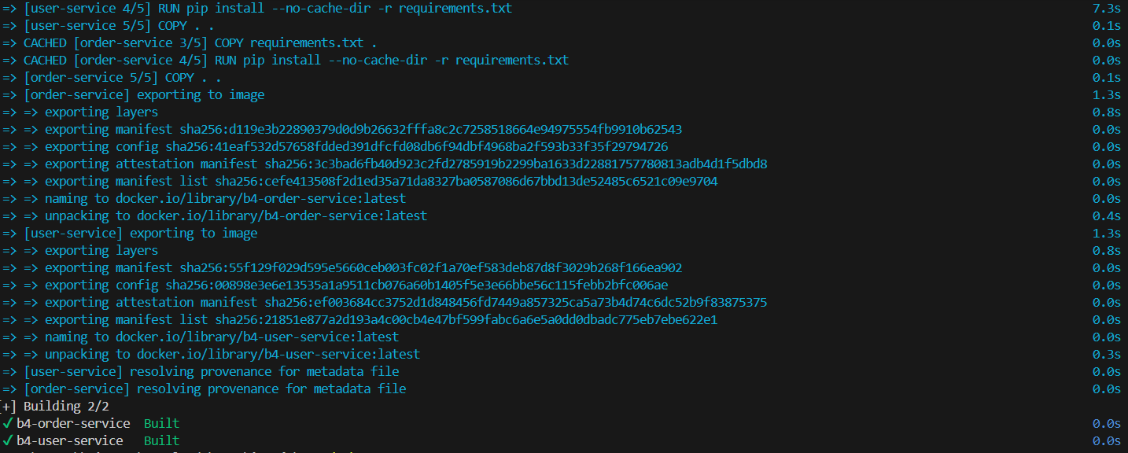
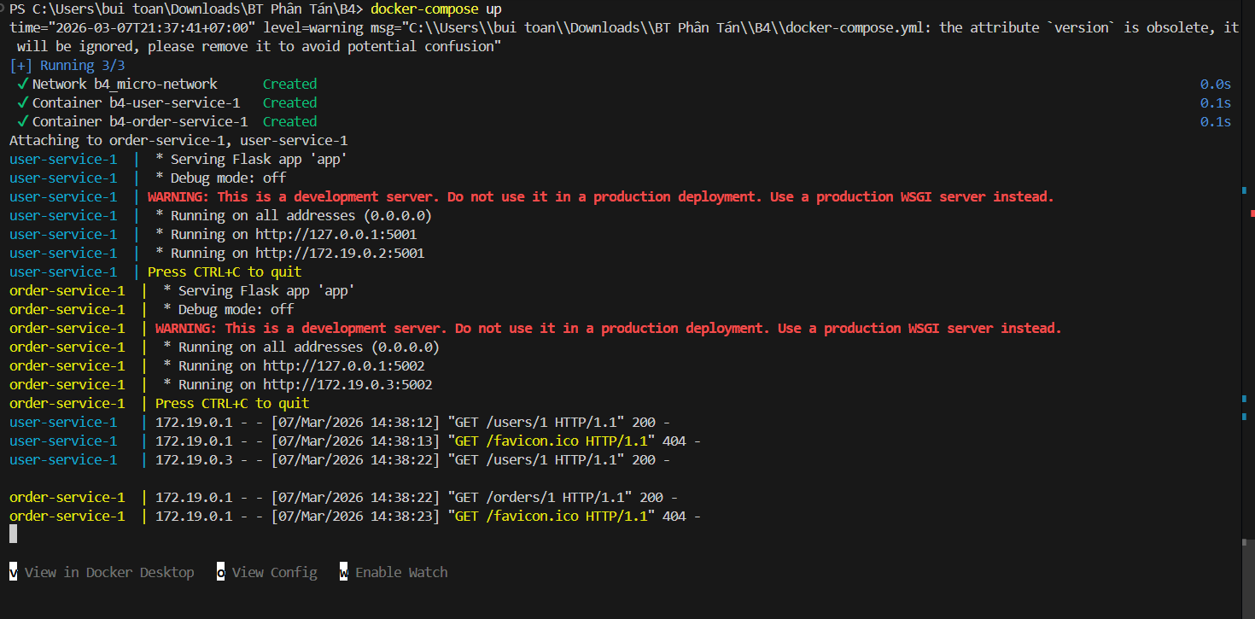
-Kết quả :
